Van ver gekomen
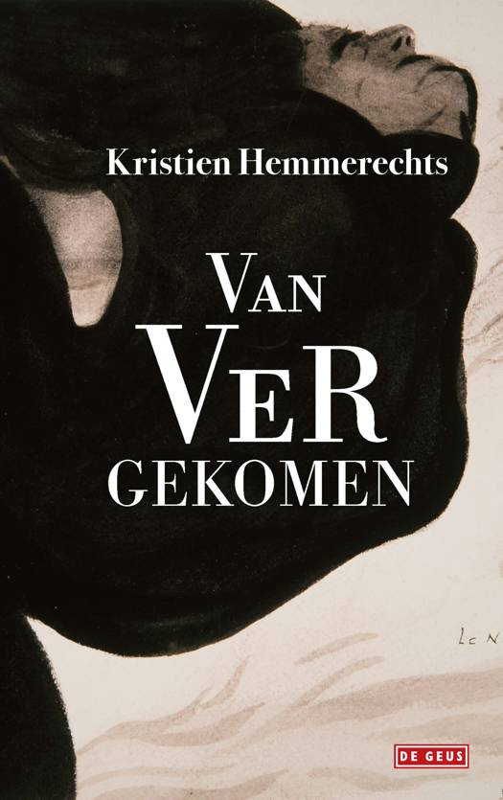
Ons leven is een zoektocht naar een goede moraal, naar kennis en naar God, die wel of niet bestaat.
Bij velen blijft het verlangen naar een mentaal evenwicht, naar begrip en een duidelijk levensdoel, onvervuld.
Bij het verschijnen van dit boek zegt Kristien Hemmerechts: ‘ik heb het gevonden’.
Dat kan pretentieus klinken, maar bij haar is het vooral: ‘het is mij overkomen’.

Aan miserie geen gebrek in dit mensenleven.
Uit haar eerste huwelijk met Stephen Smith werden drie kinderen geboren. Twee jongens stierven kort na de geboorte. Het huwelijk liep in 1987 uit op een scheiding.
Haar huwelijk met dichter Herman de Coninck werd na vijf jaar abrubt afgebroken door een hartaanval.
Mogelijk is het grootste pijnpunt bij Kristien Hemmerechts haar zus Veerle, die geen vrede kon vinden in haar leven en langdurig psychiatrisch patiënt was. Ze is niet oud geworden. ‘Ik heb haar niet kunnen redden’ (232/285)

‘Kluwen’ – hoe kun je die ontwarren?
Kristien Hemmerechts leeft voor het schrijven. ‘De schrijvende Kristien is de echte, echter dan de moeder, de oma, de docente, de vriendin, de echtgenote, de minnares.’ Ongetwijfeld heeft dat schrijven haar overeind gehouden.

Maar sinds een paar jaar is er een nieuwe dimensie bij gekomen.
Het begon met een reportage die ze maakte over Sant’Egidio gemeenschap.
Daarna bleef ze komen. Meehelpen bij het verstrekken van maaltijden.
Taallessen geven voor nieuwkomers.
En de mis bijwonen, die wekelijks een bron van inspiratie is.
‘Ik wist: dit is mijn plek.’
‘Ik gaf mij gewonnen.’
‘Ik heb God niet gezocht. Maar God heeft mij gevonden.’
‘Het is een rijkdom die ik met iedereen wil delen.’
‘In de mis kun je loskomen van jezelf. Je laat de vreugde stromen in je hart’.
‘Het is ontroerend en bevrijdend. Het is eindelijk thuiskomen’.

Hoe komt het dat iemand die het christendom de rug heeft toegekeerd en de kerk ziet als iets van vroeger, plotseling op oudere leeftijd terugkeert naar de moederkerk?
Heeft ze haar kritische zin verloren?
Hemmerechts zegt dat je sommige dingen op de koop toe moet nemen. De kerk is een patriarchale club. De kerk heeft een dubieus verleden. Maar er zijn ook fantastische mensen.
Bij haar terugkeer naar het christelijk geloof is Hemmerechts is niet conformistisch. Ze neemt het hele pakket niet kritiekloos over. Voor Klara verklaarde ze op Paasmorgen: dat verhaal van de opstanding is een fantastisch verhaal, maar moet je dat allemaal letterlijk nemen?
‘Geloof ik dat er een hemel is? En daarin God op de troon?
Natuurlijk niet.’
Ze is wat huiverig om zichzelf een gelovige te noemen. Dat lijkt te veel op ‘ik geloof in Sinterklaas’. Nee, dan ziet ze zichzelf liever als een vertrouwende. De kern van geloven is: vertrouwen hebben. Weten dat je gedragen wordt.
‘Ik ga naar de mis. Het betekent: ik kan niet zonder God. Ik red het niet in mijn eentje. Alleen ben ik niets.’

In interviews verklaart Hemmerechts dat de reactie van mensen vaak positief op haar terugkeer ‘vertrouwen’.
Een bijzonder element in haar verhaal is haar godservaring.
Ze schrijft erover:
Toen ik de diagnose borstkanker had gekregen, stuurde God geen engel, maar Hij kwam zelf. Naar mij. Zomaar. In eigen persoon. Ik had Hem dat niet gevraagd, ik d acht in alle eerlijkheid niet aan Hem. Ik was verlambd van de angst, ik was volstrekt in paniek, mijn hele lijf zat vol met kankercellen…
En toen op een nacht moet God hebben gedacht: nu is het welletjes geweest. Hij glipte bij mij in bed, onder het donsdeken. Hij legde Zijn handen onder mij, zo dat ik niet anders kon dan het voelen, dat ik kon voelen dat het goed was, dat ik niet bang hoefde te zijn, dat wat er ook gebeurde ik veilig in ijn handen was.
Na die nacht kende ik geen angst meer.
Dat was oktober 2015. Ik ging nog altijd niet naar de mis, het kwam niet bij me op dat wel te doen…
Wat later kwam daar het verhaal bij van de engel in Ivoorkust...
Bart verloor de controle over onze tandem. Hij wist zijn evenwicht te bewaren. Ik viel met een smak tegen de grond.
Iemand hielp me overeind. Hij droeg een beige leren jasje het was zonder enige twijfel een man… Hij zei: ‘jouw tijd is nog niet gekomen. Jij moet nog leven’.
Toen ik bijkwam, zocht ik hem tevergeefs. Er stonden nogal wat mensen om ons heen, maar hem zag ik niet.

Op mijn website www.opengeloven.net heb ik een aparte rubriek over dit fenomeen: dat mensen een religieuze ervaring hebben, die hun leven totaal verandert.

Kristien Hemmerechts, Van ver gekomen, De Geus 2024

De kerk heeft inderdaad de inquisitie op haar geweten, de kruistochten. De kerk heeft veel te vaak diktators ondersteund.

